Termo de Transferência de Direitos Autorais

Declaro que, em caso de aceitação do artigo pela Revista Brasileira de Ciência e Movimento, concordo com que os direitos autorais a ele referentes se tornarão propriedade exclusiva da (UCB/CELAFISCS), vedada qualquer reprodução, total ou parcial, em qualquer outra parte ou meio de divulgação, impressa ou eletrônica, sem que a prévia e necessária autorização seja solicitada e, se obtida, fazendo-se constar o competente agradecimento à RBCM.

Santos, 19 de março de 2018.

Nome | Assinatura
Caio Ramos de Toledo | 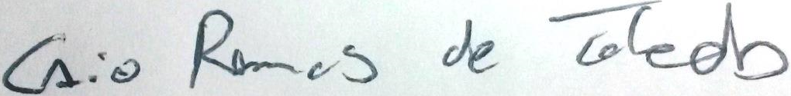
Ricardo Luís Fernandes Guerra | 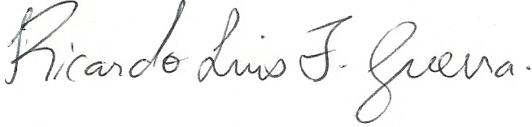
Rogério Cruz de Oliveira | 